

*Prolećni semestar, 2020/21*

*PREDMET: IT370 INTERAKCIJA ČOVEK-RAČUNAR*

Domaći zadatak: **05**

Ime i prezime: **Bogdan Janković**

Broj indeksa: **3920**

Datum izrade: **18.03.2021.**

# Tekst domaćeg zadatka:

Dizajnirati mobilnu web formu na slobodnu temu ili na jednu od predloženih tema. Forma treba da bude kompleksnija – da traži više podataka od korisnika.

Forma može biti namenjena :

* za secure checkout iz e-shopa,
* preuzimanje materijala sa e-learninga,
* izradu natalne karte,
* kreiranja naloga na društvenoj mreži

Skicu spakovati u pdf. Možete koristiti neke od predloženih programa za kreiranje formi ili da napravite HTML - JavaScript Formu ili samo da nacrtate wireframe (ručno ) i da skenirate i stavite u PDF. Bitno je da forma bude jasna i uredna.

# Rešenje zadatka:

Link do interaktivnog prikaza checkout-a iz online prodavnice patika: <https://mockittapp.wondershare.com/app/81efc5ce7c797b65a662857d7d2ceafa75c568eb?simulator_type=device&sticky>

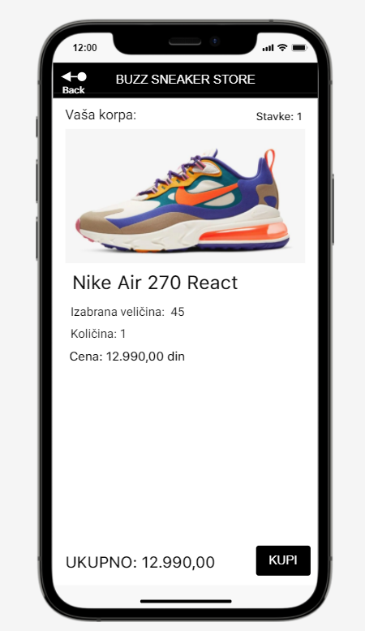

Forma koja je rađena predstavlja secure checkout iz online prodavnice obuće. Sama forma, kao i cela mobilna aplikacija i web stranice ove prodavnice odiše jednostavnošću te je i minimalizmom i prisutnim material dizajnom na svim stranicama. Na samom početku checkout-a imamo prikaz korpe sa stavkama koje se u njoj nalaze i konstantnim prikazom ukupne cene u dnu ekrana kao u dugme koje vodi na prvu stranu popunjavanja formulara neophodnog za poručivanje proizvoda.

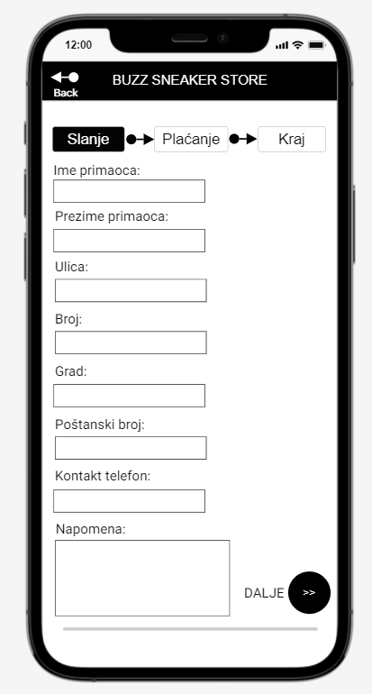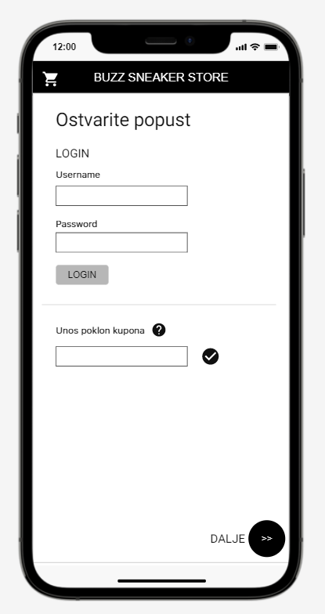

Na prvoj strani prvo vidimo da je za svaku kupovinu moguće dobiti određeni popust ukoliko ste već postojeći klijent prodavnice ili ukoliko imate poklon kupon koji umanjuje cenu porudžbine. Naravno nista od ovih polja nije obavezno te je moguće produžiti dalje klikom na intuitivno postavljeno dugme.

Na drugoj strain imamo prikaz forme za unos svih neophodniih podataka za slanje na željenu adresu. Na samom vrhu je radi preglednosti i intuitivnosti za korisnike stavljen podatak na kom su koraku do kraja kreiranja porudžbine. Na ovom formi se posle unosa svih neophodnih podataka s tim što napomena može ostati i prazna ide dalje na sledeću celinu forme.

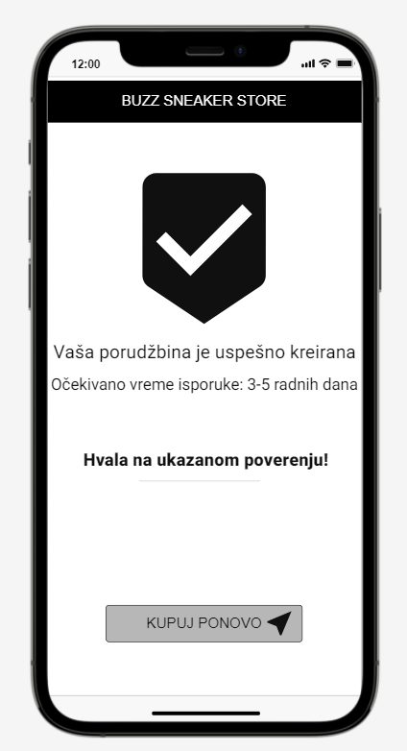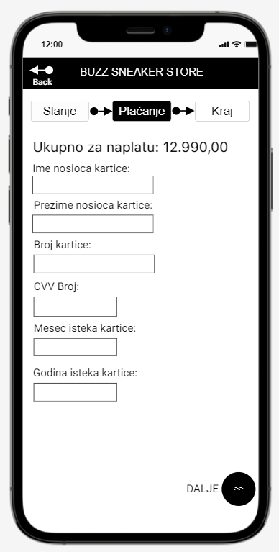

Na stranici naredne celine forme koja se odnosi na plaćanje je neophodno uneti sve tražene podatke i već tada korisnik ima uvid na vrhu da je ovo poslednji korak pre samog kraja poručivanja dok ima i ponovni prikaz koliko treba da plati te i cenu sa popustom ukoliko ga je ostvario na neki od ponuđenih načina u prvoj celini forme.

Na samom kraju, posle popunjavanja i potvrde svih unetih podataka se prikazuje stranica o uspešno kreiranoj porudžbini, sa očekivanim vremenom isporuke, porukom o zahvalnosti na poverenju i kupovini kao i mogućnost na povratak pregleda svih proizvoda na stranici.

# Korišćena literatura: (opciono)

<https://mockitt.wondershare.com/homepage/?gclid=Cj0KCQjw0caCBhCIARIsAGAfuMwktwnVSRsAcp7tgZ9l1v3W8iKWQW7604lPWDLj0OeOUeQgJ0IR_-IaAn26EALw_wcB>